Bekanntmachung

über die Genehmigung der 38. Änderung des Flächennutzungsplanes
der Stadt Bad Oeynhausen

Der Rat der Stadt Bad Oeynhausen hat in seiner Sitzung am 26.09.2012 die Aufstellung der 38. Änderung des Flächennutzungsplanes-Windenergie gemäß § 2 Baugesetzbuch (BauGB) vom 23.09.2004 (BGBl. I S. 2414) in der zu dieser Zeit geltenden Fassung beschlossen.

Mit der Einleitung der 38. Änderung des Flächennutzungsplanes wurde das Ziel verfolgt, die planungsrechtlichen Voraussetzungen zur Ausweisung von „Konzentrationsflächen für Windenergie“ durch die Änderung der Darstellung von „Fläche der Landwirtschaft“ in „Sondergebiet für Windenergieanlagen“ im Stadtgebiet zu schaffen.

Mit Beschluss des Rates vom 02.09.2015 wurde die planerische Zielsetzung des Aufstellungsbeschlusses vom 26.09.2012 auf der Grundlage ergangener Rechtssprechungen und einer vorliegenden Gutachterempfehlung des Büros Weil Winterkamp Knopp WWK, Warendorf geändert.
Inhaltlich wurde beschlossen, das seit 1999 im Flächennutzungsplan dargestellte „Sondergebiet für Windenergieanlagen“ in Wulferdingsen in „Fläche der Landwirtschaft“ zu ändern, um die grundsätzliche Privilegierung von Windenergieanlagen im Außenbereich wieder eintreten zu lassen.

Die Änderung der Zielsetzung des Aufstellungsbeschlusses wurde mit Datum vom 17.08.2017 ortsüblich bekannt gemacht.

Der Geltungsbereich der 38. Flächennutzungsplanänderung ist dem nachfolgenden Lageplan zu entnehmen.

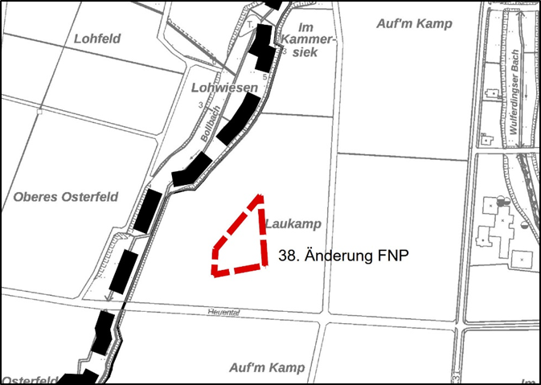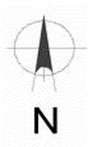
Lageplan Geltungsbereich 38. Änderung Flächennutzungsplan

Nach Durchführung des Änderungsverfahrens hat der Rat der Stadt Bad Oeynhausen in seiner Sitzung am 23.02.2022 den Feststellungsbeschluss zur 38. Änderung des Flächennutzungsplanes gefaßt und die Änderung gem. § 6 Abs. 1 BauGB der höheren Verwaltungsbehörde zur Genehmigung vorgelegt.

Mit Verfügung vom 05.04.2022, Az.: 35.02.01.600-005/2022-002 hat die Bezirksregierung Detmold die 38. Änderung wie folgt genehmigt:

„Ihren mit o.a. Bericht vorgelegten Flächennutzungsplan habe ich überprüft. Gemäß § 6 (1) BauGB genehmige ich den v.g. Flächennutzungsplan.“

Im Auftrag
gez. Lochner

Die 38. Änderung des Flächennutzungsplanes einschließlich der Begründung und einer zusammenfassenden Erklärung gem. § 6a BauGB können bei der Stadtverwaltung Bad Oeynhausen, Bereich Stadtentwicklung, Schwarzer Weg 6, Zimmer 60, während der Dienststunden eingesehen werden. Über den Inhalt wird auf Verlangen Auskunft erteilt.

In der Zeit der Pandemie durch Covid-19 kann eine analoge Einsicht nach erfolgter Terminabsprache unter der Telefonnummer 05731/14-2101 und unter Einhaltung der geltenden Schutzbestimmungen sichergestellt werden.
Ferner kann die 38. Änderung des Flächennutzungsplanes auf der Internetseite der Stadt Bad Oeynhausen, www.badoeynhausen.de eingesehen werden.

Hinweise:

Gemäß § 215 Abs. 1 BauGB werden unbeachtlich

1. eine nach § 214 Abs. 1 Satz 1 Nr. 1 bis 3 BauGB beachtliche Verletzung der dort bezeichneten Verfahrens- und Formvorschriften,
2. eine unter Berücksichtigung des § 214 Abs. 2 beachtliche Verletzung der Vorschriften über das Verhältnis des Bebauungsplans und des Flächennutzungsplans und
3. nach § 214 Abs. 3 Satz 2 beachtliche Mängel des Abwägungsvorgangs,

wenn sie nicht innerhalb eines Jahres seit Bekanntmachung des Flächennutzungsplans oder der Satzung schriftlich gegenüber der Stadt Bad Oeynhausen, Rathaus II, Schwarzer Weg 6, 32549 Bad Oeynhausen, unter Darlegung des die Verletzung begründenden Sachverhalts geltend gemacht worden sind. Satz 1 gilt entsprechend, wenn Fehler nach § 214 Abs. 2a BauGB beachtlich sind.

Bekanntmachungsanordnung

Die Erteilung der Genehmigung der 38. Flächennutzungsplanänderung durch die Bezirksregierung Detmold vom 05.04.2022, Ort und Zeit der Einsichtnahme sowie die aufgrund des Baugesetzbuches und der Gemeindeordnung NRW erforderlichen Hinweise werden hiermit öffentlich bekannt gemacht.

Gemäß § 7 Absatz 6 der Gemeindeordnung für das Land Nordrhein-Westfalen (GO NRW) vom 14.07.1994 (GV NRW. S. 666) in der zur Zeit geltenden Fassung wird darauf hingewiesen, dass die Verletzung von Verfahrens- oder Formvorschriften der GO NRW gegen Satzungen, sonstige ortsrechtliche Bestimmungen und Flächennutzungspläne nach Ablauf von 6 Monaten seit ihrer Verkündigung nicht mehr geltend gemacht werden kann, es sei denn

- eine vorgeschriebene Genehmigung fehlt oder ein vorgeschriebenes Anzeigeverfahren wurde nicht durchgeführt,
- die Satzung, die sonstige ortsrechtliche Bestimmung oder der Flächennutzungsplan ist nicht ordnungsgemäß öffentlich bekannt gemacht worden,
- der Bürgermeister hat den Ratsbeschluss vorher beanstandet oder
- der Form- oder Verfahrensmangel ist gegenüber der Stadt vorher gerügt und dabei die verletzte Rechtsvorschrift und die Tatsache bezeichnet worden, die den Mangel ergibt.

Mit der Bekanntmachung im Amtlichen Kreisblatt des Kreises Minden-Lübbecke wird die38. Änderung des Flächennutzungsplanes der Stadt Bad Oeynhausen am Tag nach der Veröffentlichung wirksam.

Bad Oeynhausen, den 04.05.2022

Stadt Bad Oeynhausen
Der Bürgermeister

(Bökenkröger)

